HỒ SƠ PHÂN TÍCH YÊU CẦU NGHIỆP VỤ - HỆ THỐNG QUICKBITE

Nhiệm vụ 1: Phân tích Quy trình nghiệp vụ và Thiết kế Activity Diagram
1. Các thành phần của sơ đồ Activity Diagram:
- Start Node: Khách hàng mở ứng dụng QuickBite.
- End Node: Có 2 điểm kết thúc: (1) Hủy luồng do hết món ăn, (2) Hoàn thành giao hàng.
- Action Nodes: Tìm kiếm món ăn, Nhấn Đặt hàng, Hiển thị thông báo hết món, Hiển thị tổng tiền, Gọi Cổng Momo, Xác nhận thanh toán, Báo lỗi thanh toán, Chọn lại phương thức, Gửi SMS xác nhận, Thông báo đơn mới, Nhấn Nhận đơn, Giao hàng.
- Decision Nodes:
  - Kiểm tra tồn kho: Rẽ nhánh [Còn món] và [Hết món].
  - Kiểm tra thanh toán: Rẽ nhánh [Thành công] và [Thất bại].
- Fork Node: Thanh ngang chia 2 luồng chạy song song (Gửi SMS và Thông báo Shipper) sau khi thanh toán thành công.
2..Sơ đồ Activitydiagram
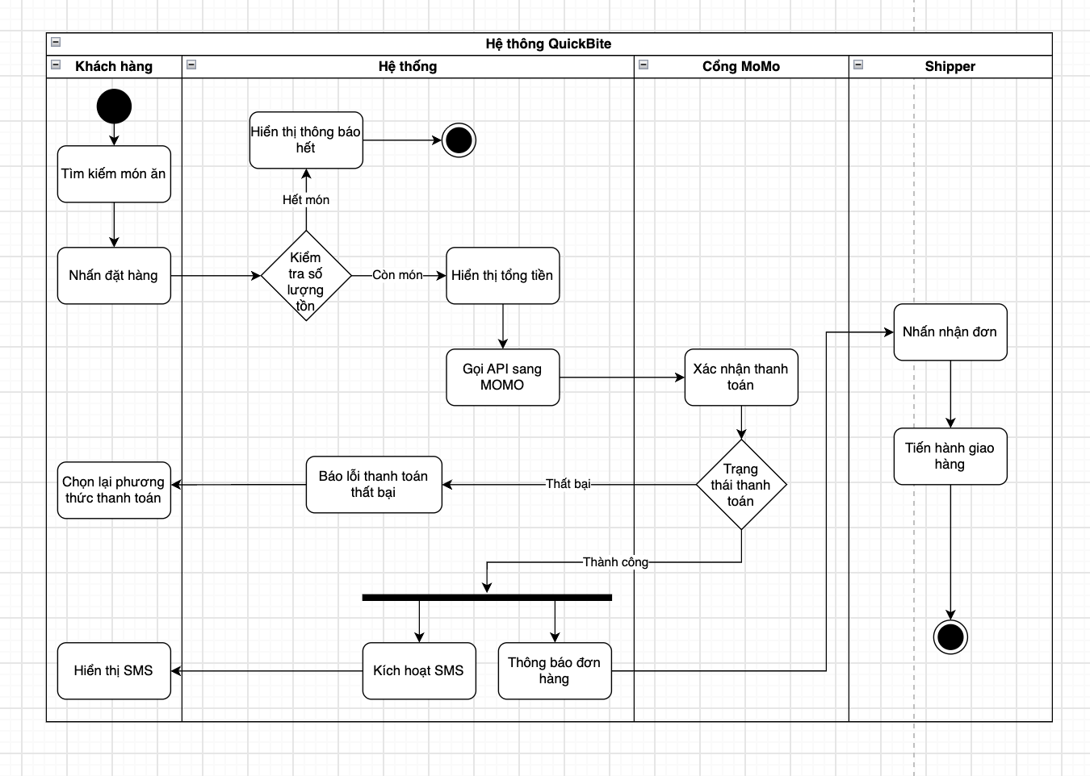

Nhiệm vụ 2: Nhận diện Tác nhân (Actor) và Trích xuất Use Case
1. Phân loại Tác nhân (Actor):
- Actor chính (Primary Actor): Khách hàng, Shipper (Đặt bên trái sơ đồ, là người chủ động kích hoạt chức năng).
- Actor phụ (Secondary Actor): Cổng thanh toán Momo, Máy chủ SMS (Đặt bên phải sơ đồ, là hệ thống cung cấp dịch vụ phản hồi).
2. Danh sách 6 Use Case cốt lõi (Chuẩn hóa Verb + Noun):
ID | Tên Use Case | Phân loại | Tác nhân liên quan
UC-01 | Tìm kiếm món ăn | Cơ bản | Khách hàng
UC-02 | Đặt đồ ăn | Cốt lõi | Khách hàng, Hệ thống QuickBite
UC-03 | Thanh toán đơn hàng | Cốt lõi | Khách hàng, Cổng Momo
UC-04 | Áp mã giảm giá | Mở rộng (Extend) | Khách hàng
UC-05 | Xác thực tài khoản | Bao gộp (Include) | Khách hàng
UC-06 | Nhận đơn hàng | Cơ bản | Shipper

Nhiệm vụ 3: Tài liệu Đặc tả Use Case (Use Case Specification)
Mã Use Case: UC-01
Tên Use Case: Đặt đồ ăn và Thanh toán
Actor chính: Khách hàng
Actor phụ: Cổng thanh toán Momo, Máy chủ SMS
Mô tả tóm tắt:
Use Case này cho phép Khách hàng chọn món, tiến hành thanh toán qua cổng Momo và tự động gửi thông báo cho Shipper cùng tin nhắn xác nhận cho Khách hàng khi thành công.
Tiền điều kiện (Pre-conditions):
- Khách hàng đã đăng nhập vào ứng dụng QuickBite.
- Cổng thanh toán Momo và Máy chủ SMS đang hoạt động bình thường.
Hậu điều kiện (Post-conditions):
- Đơn hàng được lưu vào cơ sở dữ liệu với trạng thái "Đã thanh toán".
- Tiền trong tài khoản Momo của Khách hàng bị trừ tương ứng.
- Shipper nhận được thông tin đơn hàng mới.
Luồng sự kiện chính (Main Flow):
- Khách hàng chọn món ăn và nhấn [Đặt hàng].
- Hệ thống kiểm tra số lượng tồn kho của nhà hàng và xác nhận còn món.
- Hệ thống tính tổng tiền và gọi sang Cổng thanh toán Momo.
- Khách hàng thực hiện xác nhận thanh toán trên giao diện Momo.
- Cổng Momo xử lý thành công và trả kết quả về Hệ thống QuickBite.
- Hệ thống đồng thời: Giao tiếp với Máy chủ SMS để gửi tin nhắn cho Khách hàng VÀ đẩy thông báo nhận đơn cho Shipper.
Luồng sự kiện thay thế (Alternative Flows):
- Luồng A1 (Hết món ăn): Tại Bước 2 của luồng chính, nếu hệ thống phát hiện món ăn đã hết $\rightarrow$ Hệ thống hiển thị popup thông báo "Món ăn đã hết" $\rightarrow$ Hủy bỏ việc tạo đơn $\rightarrow$ Use Case kết thúc.
- Luồng A2 (Thanh toán thất bại): Tại Bước 5 của luồng chính, nếu Cổng Momo báo lỗi (do sai OTP, không đủ số dư, timeout...) $\rightarrow$ Hệ thống hiển thị thông báo "Thanh toán thất bại" $\rightarrow$ Hệ thống điều hướng Khách hàng về lại màn hình thanh toán để chọn lại phương thức $\rightarrow$ Quay lại Bước 3.
Nhiệm vụ 4: Quy trình 5 Bước thiết kế Sơ đồ Use Case Diagram chuẩn 3 Vùng

